**网上支付前注意事项**

如果网上支付前没有设置过“启用弹出窗口阻止程序”设置的，请按以下步骤操作进行，否则有可能从教务管理系统点击付款后不能跳转到一卡通交费支付平台。具体步骤如下：

1.首先登录进入个人教务管理系统点击IE浏览器的“工具”，或如下图所指的图标。

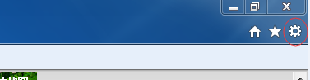



2.进入选择界面，选择“Internet选项”。

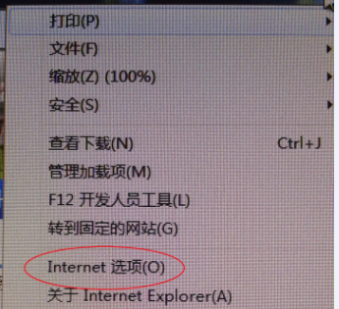

3.选择“隐私”。

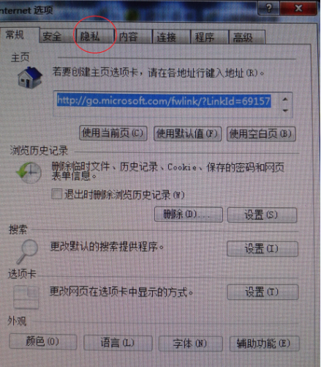

4.点击“启用窗口阻止程序”的“设置”

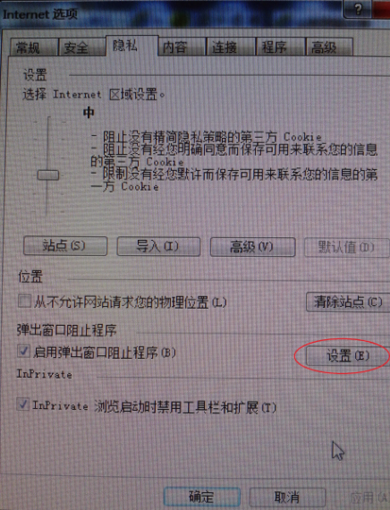

5.将教务管理系统的IP地址：123.232.100.110，添加到“允许的站点”，同时将阻止级别设置为“低”。

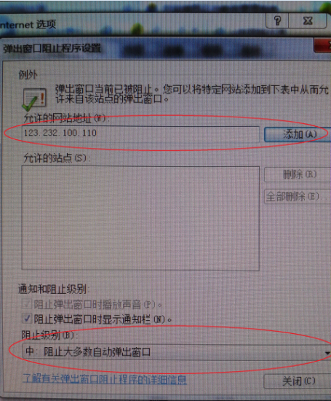

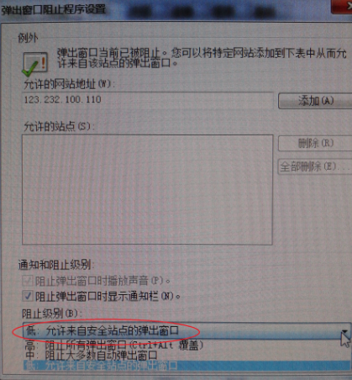

6.点击“关闭”、“确定”刷新IE浏览器，再次进入付款界面。

